**Hướng dẫn đăng nhập**

Bước 1: Gõ vào trình duyệt địa chỉ: [http://127.0.0.1:8000](http://127.0.0.1:8000/)và nhấn enter



Bước 2: Nhập tên vào ô “Username”

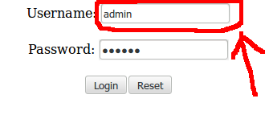

Bước 3: Nhập mật khẩu vào ô “Password”

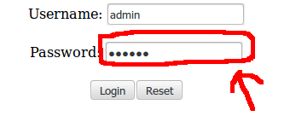

Bước 4: Click vào nút Login để đăng nhập

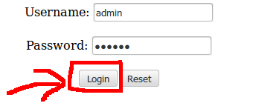

Bước 5: Nút “Reset” dùng để xóa dữ liệu vừa nhập

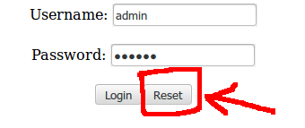

Nếu nhập đúng tên là “admin” và mật khẩu là 123456 thì sẽ được kết quả như sau:

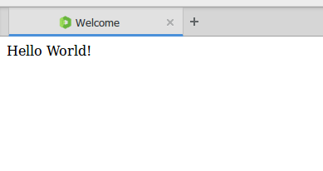

Cảm ơn bạn đã sử dụng dịch vụ.